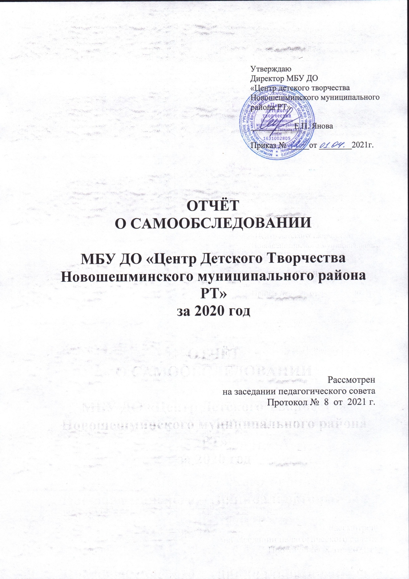

Утверждаю
Директор МБУ ДО
«Центр детского творчества Новошешминского муниципального района РТ»

__________ Е.П. Янова

Приказ № _____от ________2021г.

ОТЧЁТ
О САМООБСЛЕДОВАНИИ

МБУ ДО «Центр Детского Творчества Новошешминского муниципального района РТ»
за 2020 год

Рассмотрен
на заседании педагогического совета
Протокол № 8 от 2021 г.

ПОКАЗАТЕЛИ ДЕЯТЕЛЬНОСТИ МБУ ДО «ЦЕНТР ДЕТСКОГО ТВОРЧЕСТВА НОВОШЕШМИНСКОГО МУНИЦИПАЛЬНОГО РАЙОНА РЕСПУБЛИКИ ТАТАРСТАН»,
ПОДЛЕЖАЩЕЙ САМООБСЛЕДОВАНИЮ.

N п/п | Показатели | Единица измерения
1. | Образовательная деятельность
1.1 | Общая численность учащихся, в том числе: | 350 человека
1.1.1 | Детей дошкольного возраста (3 - 7 лет) | 25 Человек
1.1.2 | Детей младшего школьного возраста (7 - 11 лет) | 109 человек
1.1.3 | Детей среднего школьного возраста (11 - 15 лет) | 158человек
1.1.4 | Детей старшего школьного возраста (15 - 17 лет) | 58 человек
1.2 | Численность учащихся, обучающихся по образовательным программам по договорам об оказании платных образовательных услуг | 0 человек
1.3 | Численность/удельный вес численности учащихся, занимающихся в 2-х и более объединениях (кружках, секциях, клубах), в общей численности учащихся | 27 человек/6,5%
1.4 | Численность/удельный вес численности учащихся с применением дистанционных образовательных технологий, электронного обучения, в общей численности учащихся | 0 человек/0%
1.5 | Численность/удельный вес численности учащихся по образовательным программам для детей с выдающимися способностями, в общей численности учащихся | 0 человек/0%
1.6 | Численность/удельный вес численности учащихся по образовательным программам, направленным на работу с детьми с особыми потребностями в образовании, в общей численности учащихся, в том числе: | 4 человек/1,1%
1.6.1 | Учащиеся с ограниченными возможностями здоровья | 4 человек/1,1%
1.6.2 | Дети-сироты, дети, оставшиеся без попечения родителей | 0 человек/0%
1.6.3 | Дети-мигранты | 0 человек/0%
1.6.4 | Дети, попавшие в трудную жизненную ситуацию | 112 человек/%
1.7 | Численность/удельный вес численности учащихся, занимающихся учебно-исследовательской, проектной деятельностью, в общей численности учащихся | 15 человек/4,2%
1.8 | Численность/удельный вес численности учащихся, принявших участие в массовых мероприятиях (конкурсы, соревнования, фестивали, конференции), в общей численности учащихся, в том числе: | 182 человек/52%
1.8.1 | На муниципальном уровне | 123 человек/35%
1.8.2 | На региональном уровне | 57 человек/16%
1.8.3 | На межрегиональном уровне | 2 человек/ 0,5%
1.8.4 | На федеральном уровне | 0 человек/ 0%
1.8.5 | На международном уровне | 0 человек/ 0%
1.9 | Численность/удельный вес численности учащихся - победителей и призеров массовых мероприятий (конкурсы, соревнования, фестивали, конференции), в общей численности учащихся, в том числе: | 76 человек/ 22%
1.9.1 | На муниципальном уровне | 26 человек/7,4 %
1.9.2 | На региональном уровне | 48 человек/13,7%
1.9.3 | На межрегиональном уровне | 2 человек/0,5%
1.9.4 | На федеральном уровне | 0 человек/0%
1.9.5 | На международном уровне | 0 человек/0%
1.10 | Численность/удельный вес численности учащихся, участвующих в образовательных и социальных проектах, в общей численности учащихся, в том числе: | 15 человека/4.2%
1.10.1 | Муниципального уровня | 10 человек/2,8%
1.10.2 | Регионального уровня | 5 человек/1,4%
1.10.3 | Межрегионального уровня | 0 человека/0%
1.10.4 | Федерального уровня | 0 человек/0%
1.10.5 | Международного уровня | 0 человек/ 0%
1.11 | Количество массовых мероприятий, проведенных образовательной организацией, в том числе: | 13 единиц
1.11.1 | На муниципальном уровне | 13 единиц
1.11.2 | На региональном уровне | единиц
1.11.3 | На межрегиональном уровне | единиц
1.11.4 | На федеральном уровне | единиц
1.11.5 | На международном уровне | единиц
1.12 | Общая численность педагогических работников | 22 человека
1.13 | Численность/удельный вес численности педагогических работников, имеющих высшее образование, в общей численности педагогических работников | 19 человек/86,4%
1.14 | Численность/удельный вес численности педагогических работников, имеющих высшее образование педагогической направленности (профиля), в общей численности педагогических работников | 12 человек/54,5%
1.15 | Численность/удельный вес численности педагогических работников, имеющих среднее профессиональное образование, в общей численности педагогических работников | 3 человека/13,6%
1.16 | Численность/удельный вес численности педагогических работников, имеющих среднее профессиональное образование педагогической направленности (профиля), в общей численности педагогических работников | 2 человек/8,3%
1.17 | Численность/удельный вес численности педагогических работников, которым по результатам аттестации присвоена квалификационная категория, в общей численности педагогических работников, в том числе: | 11человек/45,8%
1.17.1 | Высшая | 0 человек/0 %
1.17.2 | Первая | 11человек/45,8%
1.18 | Численность/удельный вес численности педагогических работников в общей численности педагогических работников, педагогический стаж работы которых составляет: | 28человек/57%
1.18.1 | До 5 лет | 9 человек/37,5%
1.18.2 | Свыше 30 лет | 2 человек/8,3%
1.19 | Численность/удельный вес численности педагогических работников в общей численности педагогических работников в возрасте до 30 лет | 2 человек/8,3%
1.20 | Численность/удельный вес численности педагогических работников в общей численности педагогических работников в возрасте от 55 лет | 4 человек/16,7%
1.21 | Численность/удельный вес численности педагогических и административно-хозяйственных работников, прошедших за последние 5 лет повышение квалификации/профессиональную переподготовку по профилю педагогической деятельности или иной осуществляемой в образовательной организации деятельности, в общей численности педагогических и административно-хозяйственных работников | 5 человек
1.22 | Численность/удельный вес численности специалистов, обеспечивающих методическую деятельность образовательной организации, в общей численности сотрудников образовательной организации | 1 человек/4,1%
1.23 | Количество публикаций, подготовленных педагогическими работниками образовательной организации:
1.23.1 | За 3 года | 24 единиц
1.23.2 | За отчетный период | 6 единиц
1.24 | Наличие в организации дополнительного образования системы психолого-педагогической поддержки одаренных детей, иных групп детей, требующих повышенного педагогического внимания | нет
2. | Инфраструктура
2.1 | Количество компьютеров в расчете на одного учащегося | 0,02 единиц
2.2 | Количество помещений для осуществления образовательной деятельности, в том числе: | 18 единиц
2.2.1 | Учебный класс | 15 единиц
2.2.2 | Лаборатория | 0 единиц
2.2.3 | Мастерская | 3 единиц
2.2.4 | Танцевальный класс | 0 единиц
2.2.5 | Спортивный зал | 0 единиц
2.2.6 | Бассейн | 0 единиц
2.3 | Количество помещений для организации досуговой деятельности учащихся, в том числе: | 1 единиц
2.3.1 | Актовый зал | 1 единиц
2.3.2 | Концертный зал | 0 единиц
2.3.3 | Игровое помещение | 0 единиц
2.4 | Наличие загородных оздоровительных лагерей, баз отдыха | нет
2.5 | Наличие в образовательной организации системы электронного документооборота | нет
2.6 | Наличие читального зала библиотеки, в том числе: | нет
2.6.1 | С обеспечением возможности работы на стационарных компьютерах или использования переносных компьютеров | Нет
2.6.2 | С медиатекой | нет
2.6.3 | Оснащенного средствами сканирования и распознавания текстов | нет
2.6.4 | С выходом в Интернет с компьютеров, расположенных в помещении библиотеки | Нет
2.6.5 | С контролируемой распечаткой бумажных материалов | Нет
2.7 | Численность/удельный вес численности учащихся, которым обеспечена возможность пользоваться широкополосным Интернетом (не менее 2 Мб/с), в общей численности учащихся | 0 человек/0%

